Ts bgp

【题目】

截图如下

r12# tracerout 8.8.8.8 pr 2

1 123.45.67.45 1 msec

123.45.67.46 0 msec

2 123.45.67.9 [AS 12345] [MPLS: Label 24 Exp 0] 1 msec

123.45.67.13 [AS 12345] [MPLS: Label 24 Exp 0] 1 msec

3 .1

4 .6

5 78.38

6 78.6

r12# traceroute 194.1.1.1 pr 2

1 123.45.67.45

123.45.67.46

2 .9

.13

3 .1

4 .18

5 .78.42

6 .78.14

r12# traceroute 123.3.3.3

1 123.45.67.45

2 123.45.67.9

3 .1

4 .6

r12# traceroute 134.21.21.21

1 123.45.67.46

2 123.45.67.13

3 .1

4 .6

5 .38

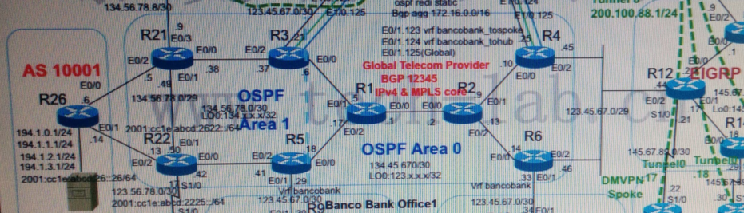

【错误点】

1. r12没有开启maximum-path 2

2. 修改r22的route-map inet使194.1.1.0/24的路由不被设置metric

3. r22指向r5没做next-hop-self

4. 修改r4或者r6的route-map，使得134.1.1.0/24路由在r12上不负载

【详解】

1. r12没有开启maximum-path 2

【现象】

sh run | se bgp

发现没有做maximum-path

【修改】

router bgp 14567

address-family ipv4

maximum-path 2

【检查】

再show bgp路由表

sh ip bgp

看到8.8.8.8前面多了一个‘m’，说明是‘multipath’

再在路由表中确认8.8.8.8为路由分担了

sh ip route #看到路由负载分担，要trace出负载分担，路由表中一定是负载分担的

再trace一次验证，对比截图，每一跳都是一致的，8.8.8.8解决

2. 修改r22的route-map inet使194.1.1.0/24的路由不被设置metric

3. r22指向r5没做next-hop-self

4. 修改r4或者r6的route-map，使得134.1.1.0/24路由在r12上不负载